*учитель-дефектолог Мазец Т.В.*

Консультация для родителей

**Что такое познавательная деятельность или**

**почему ребенок медленно думает**

Одни учащиеся все схватывают на лету, другим необходимо многократное повторение одного и того же. Это связано со способностью центральной нервной системы быстро и точно усваивать информацию из окружающего мира, это зависит от заинтересованности учиться, от слаженной работы зрения, слуха, двигательных ощущений всего тела и отдельных его частей (в частности, пальцев рук), от способности человека к произвольному и целенаправленному вниманию. Недостаточная включенность одного из этих компонентов познавательной деятельности резко снижает эффективность общения человека с окружающим миром. Особенно это резко выражено у детей с проблемами в развитии.

Незрелость нервной системы не дает учащемуся запоминать то, что ему показывают или говорят взрослые, что он сам видит, слышит, чувствует каждый день. Привычная обстановка (дома, в школе, на улице) не вызывает желания что-либо потрогать и назвать, однако изменение этой привычности ведет к резким протестам детей. Почему? Протесты возникают потому, что ребенок, запомнив целостную картину окружающего мира, не выделяет из него частности и каждое изменение вызывает у ребенка испуг перед неизвестным, и он требует возврата к прежнему, ему известному окружению. Как только это происходит, ребенок успокаивается и снова не проявляет интереса к окружающему.

Из-за незрелой нервной системы очень часто у детей вовремя не налаживаются связи между глазом и ухом, глазом и рукой, ногой и ухом и т. д. Ребенок не может выполнить простых для нас заданий: повернуться в сторону звука (как будто не слышит, но слух в порядке}, подпрыгнуть на одной ноге, закрасить контур (глаз видит, но рука не слушается), пнуть мяч. Незрелость нервной системы ограничивает понимание учащимся обращенной к нему речи: он просто не понимает, что ему говорят.

Учащийся не может сделать как мы, т. е. по образцу. Почему? По причине отсутствия слаженной работы всех органов чувств ребенка: глаз видит, ухо слышит, но обменяться друг с другом и дать команду мышцам двигаться они не могут.

Энергии и возможностей учащегося не хватает для быстрого и точного запоминания и воспроизведения полученного опыта: с трудом запоминает, иногда неправильно, тяжело переучивается, быстро забывает. Именно эти сложности скрываются за выражением «медленно думает», когда говорят о ребенке с проблемами в развитии.

Чем старше становится ребёнок, тем больше информации и опыта взаимодействия с окружающим миром он недополучает. И вовсе не потому, что он «лентяй, и не хочет», а потому, что незрелость нервной системы не дает ему усваивать тот материал, который знают его сверстники. Торопить, подгонять такого ребенка не только бесполезно (быстрее работать он не будет; эффект окажется обратным), но и вредно - так создаются условия для возникновения невроза. Это необходимо учитывать и когда дети садятся за уроки, и когда, проявляя наше рвение, вы вдруг требуете: "Быстро расскажи мне правило!" Медлительный ребенок может прекрасно знать это правило, но вы не даете ему собраться, вы подстегиваете: "Опять не выучил!" Он нервничает - и еще глубже процесс торможения. А дело не в том, что он плохо соображает - речь идет только о темпе, а отнюдь не о качестве умственной деятельности. Если же мы учтем особенности такого ребенка и, дадим ему возможность работать в оптимальном для него темпе, качество и точность такой работы могут быть очень высокими!

Еще одна особенность медлительных детей, о которой следует помнить, - трудность переключения (особенно быстрого) на новый вид деятельности. Если вы объясняли ребенку математику, а потом вдруг заодно решили вспомнить, как пишется та или иная буква, ответ ребенка вас огорчит, - а он всего, лишь еще не смог переключиться, перестроиться; от того и не может с ходу ответить на ваш вопрос.

**Золотые правила, которых нужно придерживаться, занимаясь с ребенком**

1.Не раздражайтесь.

2. Проводите занятия в игровой форме, весело, доброжелательно.

3. Хвалите ребенка за успехи, ободряйте при неудачах.

4. Прекращайте занятия раньше, чем они надоедят ребенку. Интересное всегда должно быть впереди!

5. Если не удается заниматься с ребенком терпеливо и непринужденно, пригласите специалиста.

6. Никогда не сравнивайте своего ребенка с другими детьми.

Занятия с детьми должны приносить обоюдное удовольствие, иначе они не будут эффективными. Конечно, каждый родитель выберет из всего выше перечисленного недостающую часть, тем самым, дополнив уже выработанную стратегию в вашей семье.

**Рекомендации по построению общения взрослых с детьми в процессе развития их познавательной деятельности**

1. Говорите с ребенком, сначала называя окружающие предметы, позже-действия, затем признаки и свойства предметов; объясняйте окружающий мир и формулируйте закономерности, рассуждайте вслух и обосновывайте свои суждения.
2. Чаще задавайте ребенку вопрос «А как ты думаешь?»
3. Всегда внимательно выслушивайте рассуждения ребенка. Не иронизируйте. Уважайте его интеллектуальный труд.
4. Приносите домой любопытные вещи, книги, рассказывайте интересные истории. Делитесь этим с ребенком. Развивающее общение - это всегда общение «на вырост».
5. По возможности путешествуйте, посещайте музеи.
6. Проводите совместные наблюдения и опыты.
7. Эмоционально поддерживайте исследовательскую деятельность ребенка.
8. Поощряйте его инициативу и самостоятельность, создавайте условия для реализации его творческих замыслов.
9. Сделайте свои увлечения предметом общения с ребенком.

**Игры и занятия с детьми, которые медленно думают**

**Найди себе пару.** (**Цель:** упражнять в ходьбе и беге с изменением темпа и направления движения: обычным, танцевальным и приставным шагом вперед, в стороны и назад; развивать слуховое внимание, умение соотносить свои движения с характером музыки; создавать условия для тренировки мышечного корсета позвоночника.)

**Ход игры.** Дети спокойно ходят по залу парами, держась за руки. По первому сигналу взрослого (хлопок в ладоши, удар в бубен, команда «Танцуем по одному!» с включением музыкального сопровождения). Расцепляют руки и разбегаются в разных направлениях по всему залу, делают произвольные танцевальные движения под музыкальное сопровождение. По второму сигналу: «Найди пару!» (остановка музыки, хлопок в ладоши) и детям предлагается быстро найти свою пару и взяться за руки. Взрослый встает в пару с одним из детей. Ребенок, оставшийся без пары, считается проигравшим.

**Стань первым. (Цель:** способствовать снятию двигательного беспокойства; упражнять в ходьбе в быстром темпе с преодолением препятствий; развивать координацию движений, ловкость, умение слушать и слышать, реагировать на сигнал.)

**Ход игры.** Дети идут в колонне за ведущим, преодолевая естественные (бревно, ручеек, кочка) и специально подобранные (дуги для подлезания, модульное бревно, конусы) препятствия. Называется имя одного из детей. Названный ребенок быстро обгоняет колонну, становится первым и передвижение продолжается.

**Скучно, скучно так сидеть!** Материал: стулья (по количеству игроков).

**(Цель: у**пражнять в быстром беге; способствовать снятию двигательного беспокойства; развивать быстроту реакции на слуховой сигнал; продолжать учить согласовывать свои действия с действиями других игроков, воспитывать умение наблюдать, сопоставлять и оценивать свои и чужие поступки; создавать условия для чередования подвижной деятельности с менее интенсивной и отдыхом; способствовать тренировке амортизационной функции стоп.)

**Ход игры**. По обеим сторонам площадки расставляют стулья по числу играющих. Дети садятся на один ряд стульев, педагог встает сбоку от них. Вместе произносят рифмованный текст:

Скучно, скучно так сидеть,

Друг на дружку все глядеть.

Не пора ли вам подняться

И местами поменяться?

Затем взрослый дает команду: «Раз, два, три - беги!». Дети поднимаются со своих мест и бегут на противоположную сторону площадки, стараясь как можно быстрее занять любой стул. Взрослый как равноправный участник игры тоже занимает свободный стул. Ребенок, оставшийся без места, считается проигравшим, становится водящим и отдает команды другим игрокам.

**Кати, толкай – прочь не выпускай!** Материал: теннисные мячи (7-10 шт.). (**Цель:** упражнять в передаче катании мяча разными способами: руками, ногами; развивать быстроту реакции, ловкость; формировать положительные отношения между играющими; продолжать учить согласовывать свои действия с действиями других игроков; создавать условия для чередования подвижной деятельности с менее интенсивной и отдыхом; укреплять мышечно-связочный аппарат верхних и нижних конечностей.

**Ход игры.** Играющие делятся на две команды. Дети одной команды встают в круг. Ведущий (взрослый) вкатывает в центр круга один за другим 5-7 теннисных мячей. Мячи нельзя останавливать и выкатывать за пределы круга, их можно только катать ногой или рукой. Если дети успешно выполняют правила игры, ведущий вкатывает дополнительное количество мячей (до десяти). Затем аналогичное задание предлагается выполнить игрокам другой команды. Выигрывает та команда, которой удастся удержать больше мячей в пределах круга.

**Морские волны.** Материал: два газовых платка. (**Цель:** упражнять в быстрой передаче предмета друг другу, стоя в колонне по одному; способствовать снижению мышечного напряжения в области рук и плечевого пояса; развивать быстроту реакции на визуальный сигнал; продолжать учить согласовывать свои действия с действиями других игроков; создавать условия для повышения значимости каждого ребенка в глазах окружающих детей; способствовать укреплению мышц нижних конечностей.)

**Ход игры.** Играющие делятся на две команды, садятся на корточки в две колонны. Ведущий (взрослый) дает первым игрокам по газовому платку. По его сигналу: «Прибой, прибой! Беги волной!» игроки по очереди встают и передают платок следующему игроку. Отдав платок, игрок снова садиться на корточки. Выигрывает та команда, чья волна быстрее докатиться до последнего игрока и вернется назад. Закончить игру надо командой «Штиль!».

**Самые ловкие.** Материал: мяч. (**Цель:** совершенствовать умение перебрасывать мяч друг другу и ловить его; способствовать обогащению двигательного опыта; создавать условия для развития быстроты реакции; поддерживать интерес к участию в подвижных играх; способствовать укреплению мышц туловища и рук.)

**Ход игры.** На игровом поле на расстоянии 2-2,5 м начерчены две линии, за ними встают игроки. Из числа играющих выбирается ловишка. Он занимает место между двумя линиями в центре игровой площадки. Ловишка может бегать по-середине площадки между линиями от одного конца шеренги до другого. Дети начинают перебрасывать друг другу мяч, называя имя того игрока, которому бросают мяч. Задача водящего - перехватить мяч, не дав ему попасть в руки игроков. Если мяч поймал водящий, игрок, бросавший мяч, становится водящим.)

**Занимательная таблица.**

Найти на таблице последовательно цифры от 1 до 90 включительно. Если сумеет найти эти цифры за: 5-10 мин - исключительная наблюдательность, 10-15 мин – хорошая, 15-20 мин – средняя, 20-25 мин - удовлетворительная наблюдательность, но удивительное терпение

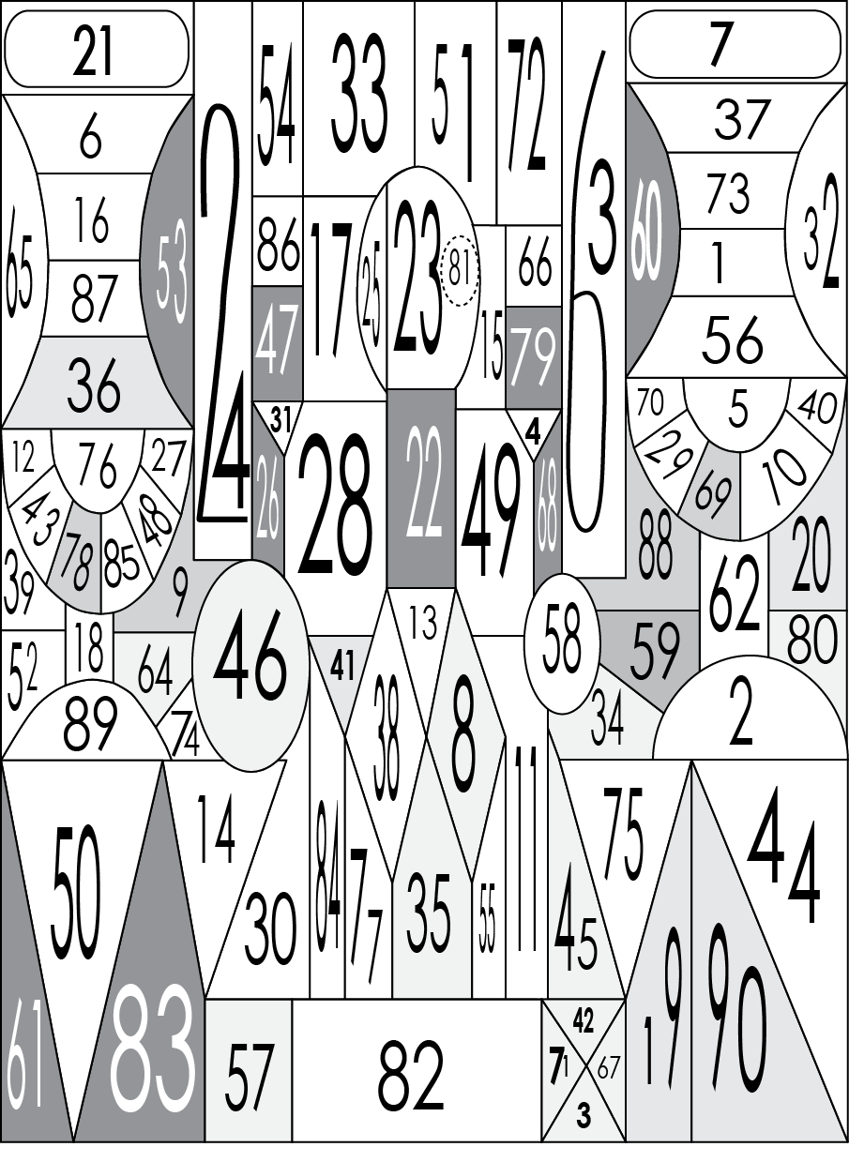

**Таблицы Шульте** (для улучшения внимания и памяти школьников)

Стимулирующим материалом методики являются пять картонных карточек 60*60 см. Каждая карточка разделена на 25 квадратов, на квадратах числа от 1 до 25 в произвольном порядке.

Задание: назвать все числа в прямом/обратном порядке

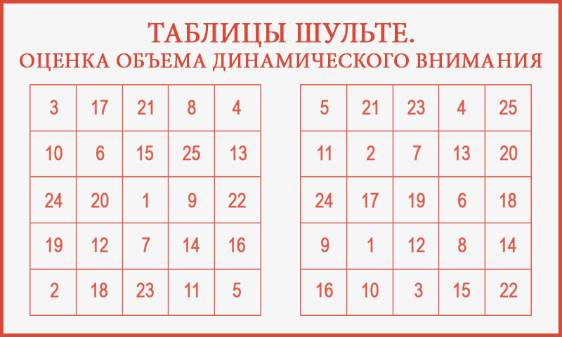

Дети быстро запоминают, где какая цифра, поэтому, со временем таблички нужно обновлять. Для первых занятий подойдут таблицы не с 25, а с 16 цифрами, в дальнейшем, если ребенок будет легко справляться с заданиями, число ячеек - 25 - может быть увеличено до 50 и т.д.